长江大学2004—2005年第二学期
考试试卷参考答案
课程名称：石油与天然气地质学（A卷）

一、名词解释（每题3分，共24分）
1、石油：一种存在于地下岩石孔隙介质中的由各种碳氧化合物与杂质组成的，呈液态和稠态的油脂状天然可燃有机矿产。
2、门限温度：随着埋藏深度的增加，当温度升高到一定数值，有机质才开始大量转化为石油，这个温度界限称门限温度。
3、相渗透率：储集层中有多相流体共存时，岩石对每一单相流体的渗透率称该相流体的有效渗透率。
4、地层圈闭：主要是由于储集层岩性发生了横向变化或者是由于储集层的连续性发生中断而形成的圈闭。
5、油气二次运移：是指油气脱离生油岩后，在孔隙度、渗透率较大的储集层中或大的断裂、不整合面中的传导过程，它包括聚集起来的油气由于外界条件的变化而引起的再次运移。
6、油气聚集：油气在储层中由高势区向低势区运移的过程中遇到圈闭时，进入其中的油气就不能继续运移，而聚集起来形成油气藏的过程，称为油气聚集。
7、二级构造单元：盆地中由一系列相似的单一构造所组成的构造带称为盆地中的二级构造单元。
8、CPI值：称碳优势指数，是指原油或烃源岩可溶有机质中奇数碳正构烷烃和偶数碳正构烷烃的比值。
二、问答题（共42分）
1、简述油气差异聚集的条件及油气分布特征。（6分）
答案要点：油气差异聚集的条件：静水条件下，在油气运移的主方向上存在一系列溢出点自下倾方向向上倾方向递升的圈闭，油气源充足，盖层封闭能力足够大。 （2分）
特征：在系列圈闭中出现自上倾方向的空圈闭向下倾方向变为纯油藏→油气藏→纯气藏的油气分布特征。 （4分）
2、简述有机质成烃演化的阶段性及主要特征。（10分）
答案要点：有机质向烃类转化过程可分为三个阶段：
①成岩作用阶段—未成熟阶段：特征（略） （2.5分）
②深成作用阶段—成熟阶段：生油主带和凝析油和湿气带 （5分）
③准变质作用阶段—过成熟阶段：特征（略） （2.5分）
3、何谓孔隙结构？用压汞法的原理如何评价储集层的孔隙结构？（10分）
答案要点：
孔隙结构指岩石所具有的孔隙和喉道的几何形状、大小、分布以及相互关系。（2分）
评价参数：
①排驱压力（Pd）：是指压汞实验中汞开始大量注入岩样的压力，表示非润湿相开始注入岩样中最大连通喉道的毛细管压力。排驱压力越小，说明大孔喉越多，孔隙结构越好。 （2分）
②孔喉半径集中范围与百分含量：孔喉半径的集中范围与百分含量反映了孔喉半径的粗细程度和分选性，孔喉粗，分选好，其孔隙结构好。毛细管压力曲线上，曲线平坦段位置越低，说明集中的孔喉越粗；平坦段越长，说明孔喉的百分含量越大。 （2分）
③饱和度中值压力：是指非润湿相饱和度为50%时对应的毛细管压力。Pc50%越低，则孔隙结构好。 （2分）
④最小非饱和的孔隙体积百分数（Smin%）：当注入汞的压力达到仪器的最高压力时，仍没有被汞侵入的孔隙体积百分数。束缚孔隙含量愈大，储集层渗透性能越差。 （2分）
4、简述油气初次运移的动力因素。（10分）
答案要点：油气初次运移的动力有：
①压实作用：是沉积物在上覆沉积负荷作用下，沉积物致密程度增大的地质现象，在压实作用过程中，沉积物通过不断排出孔隙流体，孔隙度不断减少。在正常压实过程中，当烃源岩生成的油、气溶解在孔隙水中，就能够随着孔隙水一起被压实排出，实现油气的初次运移。如果排水不畅，造成欠压实，可以延缓孔隙流体的排出，如果流体的排出正好被推迟到主要生油时期，则将对油气初次运移起到积极作用。还有利于有机质的热成熟，也是驱使油气进行初次运移的潜在动力。 （4分）
②热力作用：由于埋藏深度的增加，孔隙体积膨胀远远小于孔隙流体的膨胀，造成异常高压，为油气运移提供了一个动力。 （2分）
③烃类及非烃气体生成的作用：干酪根在热降解生成石油和甲烷气体等烃类的同时，也产生大量的水和非烃气体（主要是CO₂），而这些流体的体积大大超过原来干酪根的体积，引起页岩孔隙流体压力大幅度的提高，使异常高压进一步增强，这种压力的增加将导致微裂缝的产生（Hedberg，1980），使石油进入渗透性的载岩和储集层。 （2分）
④粘土矿物的脱水作用：泥岩在埋藏过程中，随着深度的增加，粘土矿物要发生成岩作用，放出大量的层间水，在没有增大的孔隙体积中造成异常高压，也是油气运移的一个动力。（2分）
5、根据地球动力学基础并考虑所处板块位置，含油气盆地可分为哪几种类型？（6分）
答案要点：根据地球动力学基础并考虑所处板块位置，含油气盆地可分为三大类型：
①张性环境发育的含油气盆地——张性盆地：包括大陆内裂谷盆地、陆间海盆地（初始大洋盆地）、被动大陆边缘盆地、大陆边缘裂谷盆地、夭折谷和坳拉槽。 （2分）
②压性环境发育的含油气盆地—压性盆地：包括海沟、弧前盆地、残留洋盆地、前陆盆地、山间盆地（缝间盆地）。 （2分）
③走滑环境发育的含油气盆地—拉分盆地：可分走滑—拉分盆地、走滑—挠曲盆地。（2分）
三、分析作图题（共10分）
ha=300米
hb=200米
hd=300米
B：为背斜—断层圈闭；A、D：为构造—岩性圈闭。 （5分）
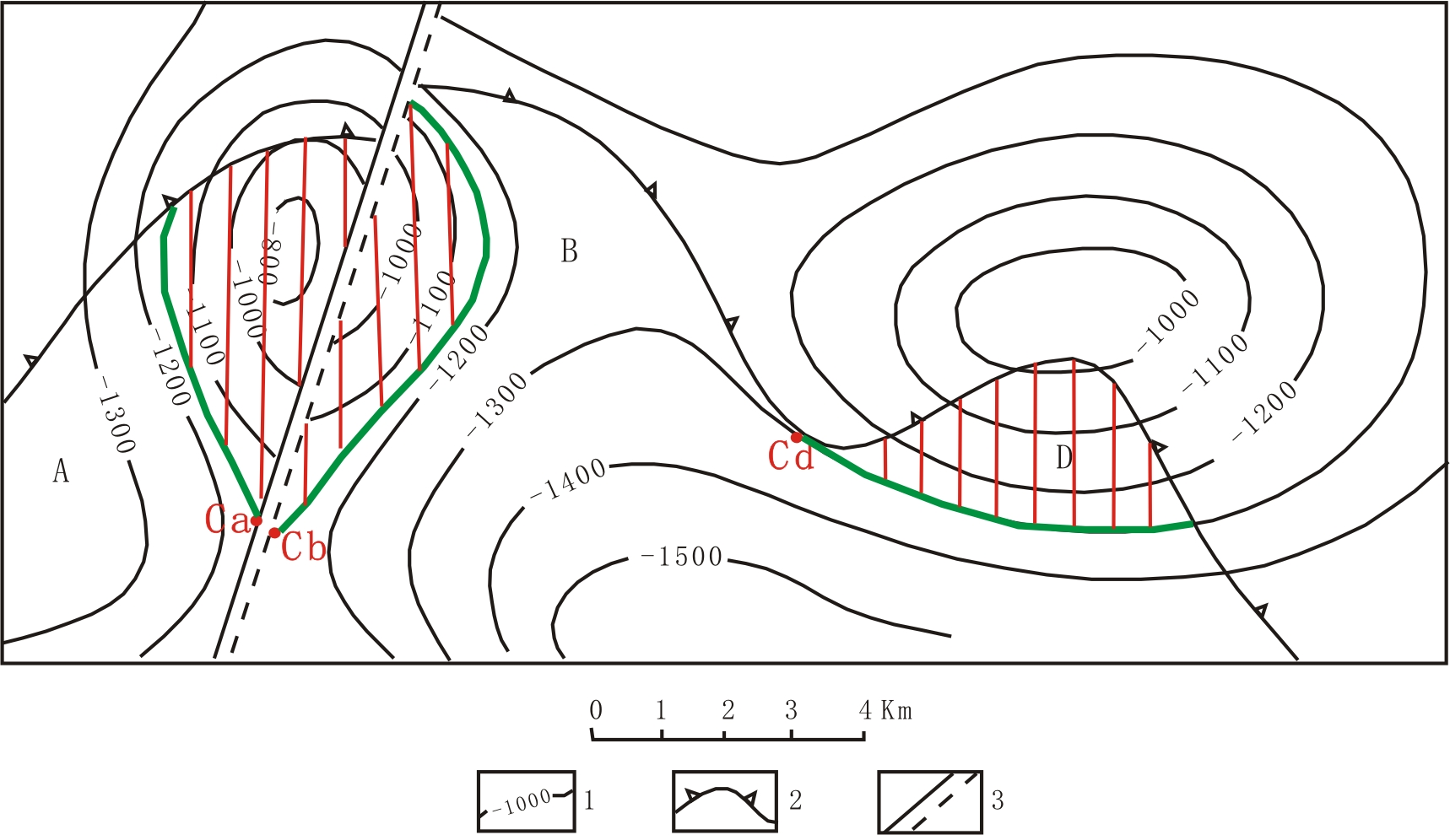
（5分）
四、论述题（共24分）
1、论述形成大型油气藏必须具备的条件。（12分）
答题要点：
①丰富的油气源条件：盆地中油气源是油气藏形成的首要条件，油气源是否丰富取决于成烃拗陷的大小，烃源岩的成烃条件和成烃演化史。要具有足够大的成烃拗陷，生油岩的面积要大，厚度要厚；生油岩的质量要好，有机质丰度高，类型好，要达到成熟。 （3分）
②要有良好的储集层和有利的生、储、盖组合和传输条件：储集层的储集物性好，孔隙结构好；要具备良好的生、储、盖组合形式，最佳的生油岩厚度，最佳的砂泥岩百分比。 （3分）
③要大容积的有效圈闭：圈闭容积要大，形成时间要早，距油源近，闭合高度要高，盖层封闭能力好。 （3分）
④要有良好的保存条件：构造运动不要太强烈或地下水活动不活跃，保证圈闭容积不改变或不破坏，圈闭中的油气不受氧化变质。 （3分）
2、论述油气生成的大地构造环境和岩相古地理环境。（12分）
答题要点：
晚期生油理论认为：油气生成必须具备两个条件，一是有足够的有机质并能保存下来；一是要有足够的热量保证有机质转化为油气。 （2分）
大地构造环境：主要有三种情况，欠补偿环境、过补偿环境和补偿环境，只有长期持续下沉伴随适当升降的补偿环境，能保证大量有机质沉积下来，而且造成沉积厚度大，埋藏深度大，地温梯度高，生储频繁相间广泛接触，有助于有机质向油气转化并排烃的优越环境。 （5分）
岩相古地理环境：主要有海相和陆相，海相中浅海大陆架、三角洲区以及海湾、泻湖这些环境，对有机质的保存和转化有利，是有利的生油区域；陆相中半深湖—深湖相区，汇集大量的有机质，沉积快，还原环境，有利于生油；浅湖、沼泽区以高等植物为主，可形成Ⅲ型干酪根，是生气的主要区域。 （5分）

